该文章由微信公众号文章搜索助手导出，点我免费下载
自带磨皮效果的肌肤是怎样练成的？用它！
洪胖胖 洪胖胖

2018-09-10


入秋了，
你的皮肤还好么？
为了了解大家的皮肤状况，
我在公司内部进行了一次突击检查！



。
。
。





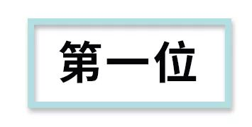

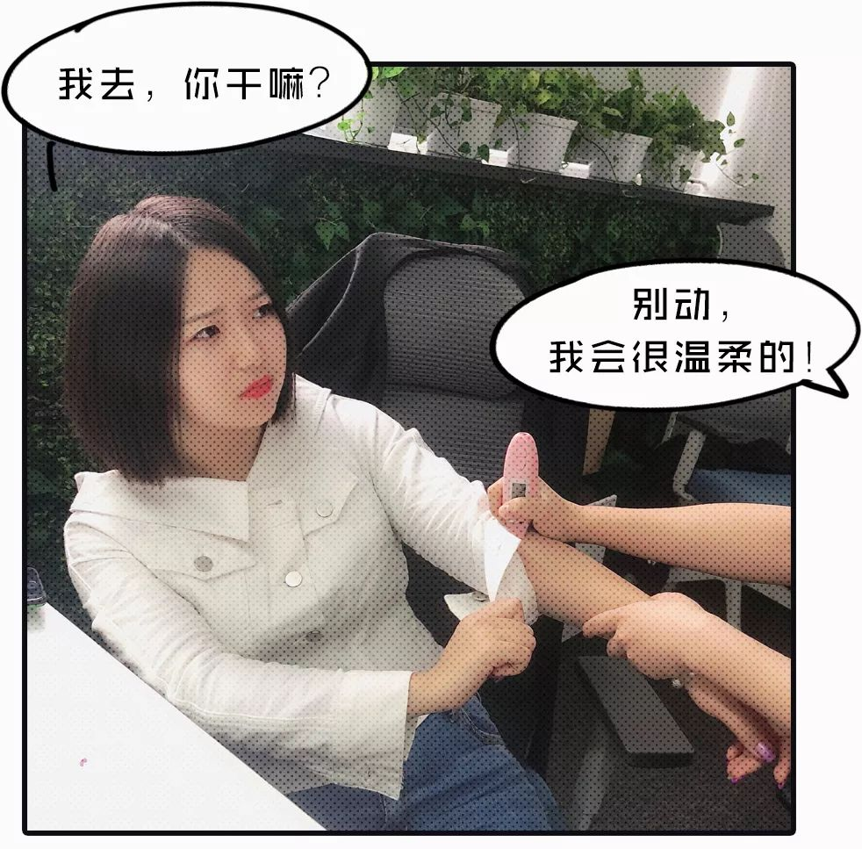

。
。
。

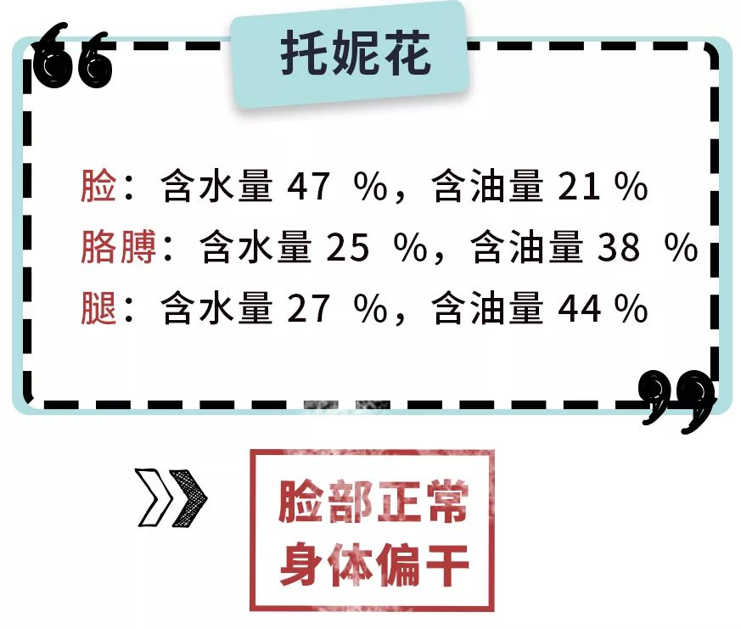

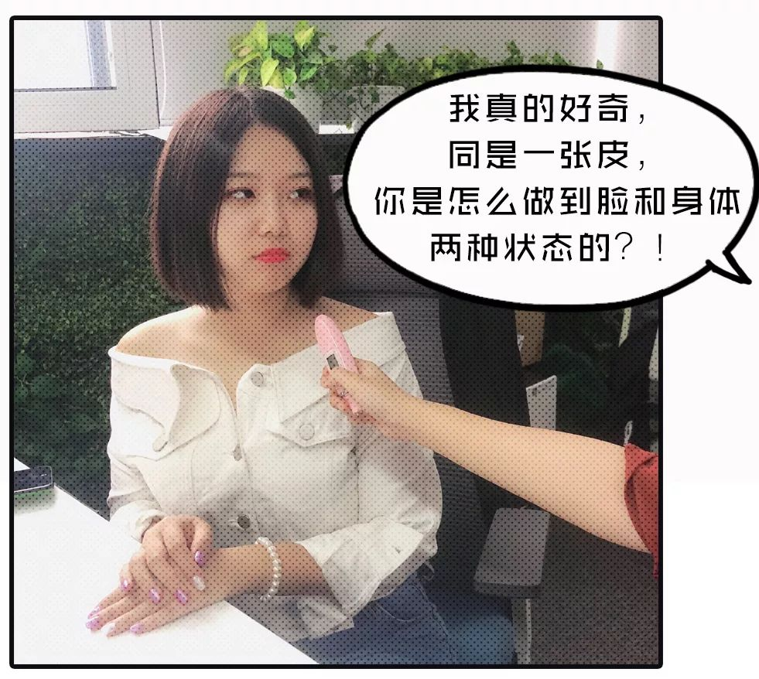
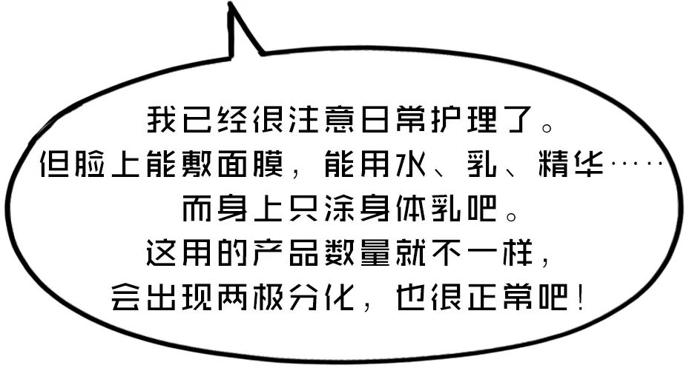





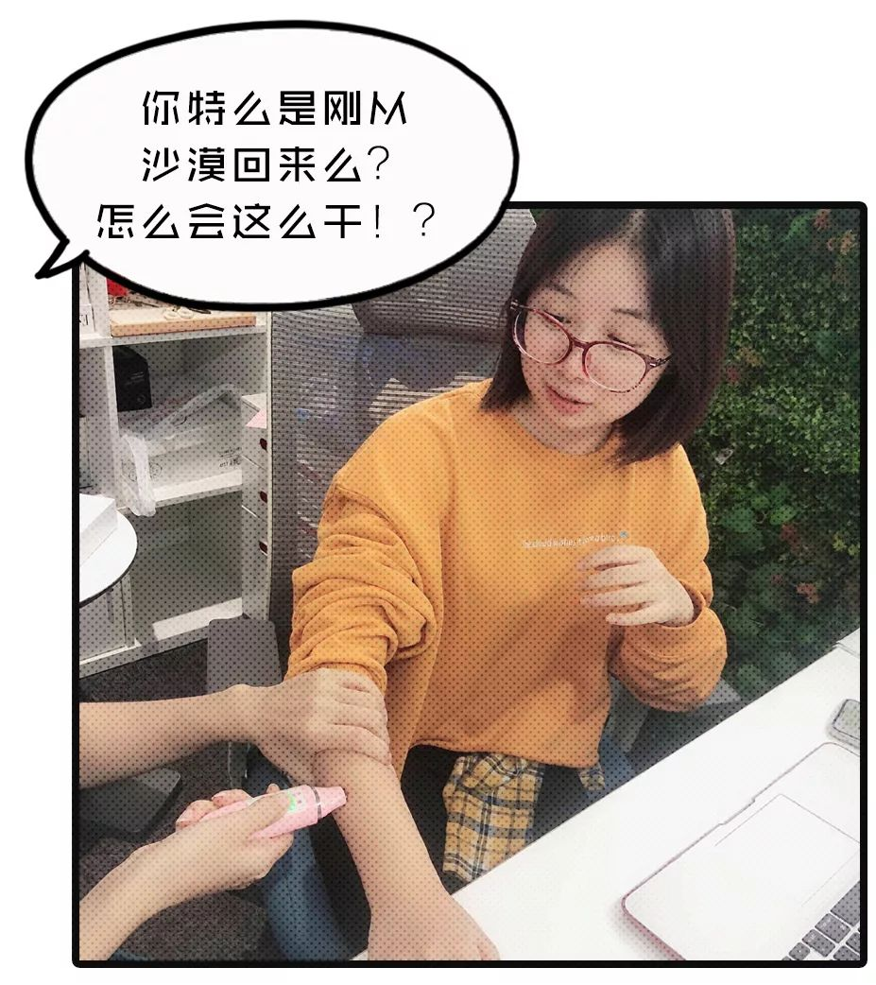

。
。
。

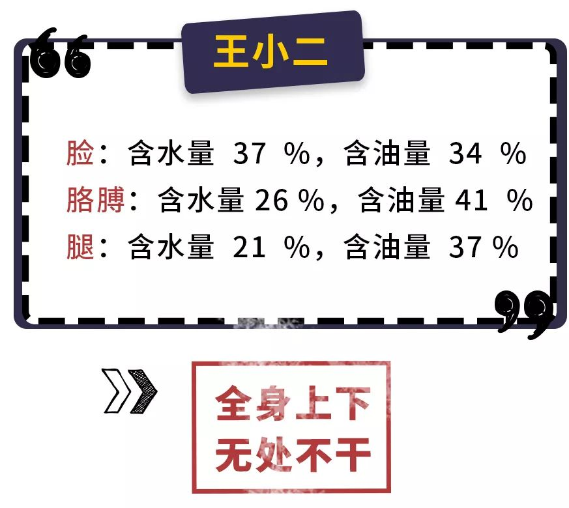

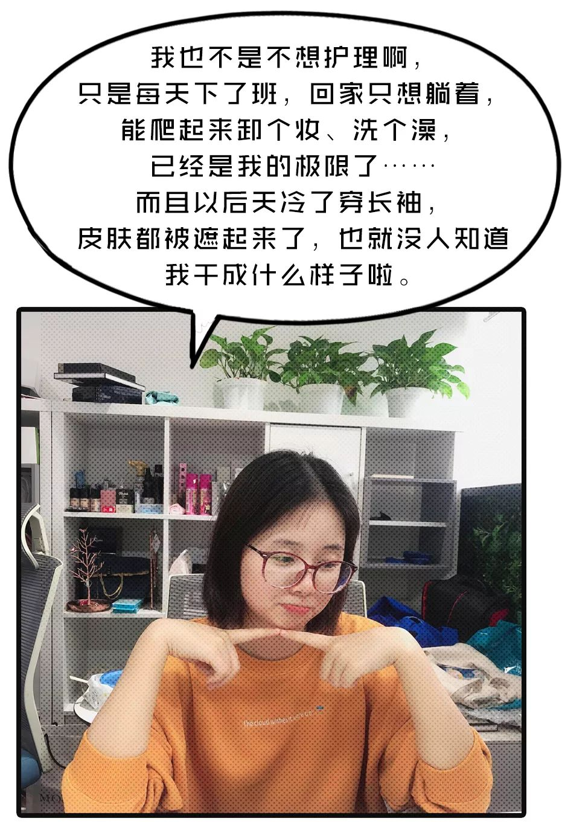

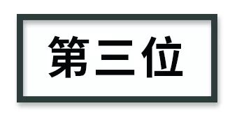

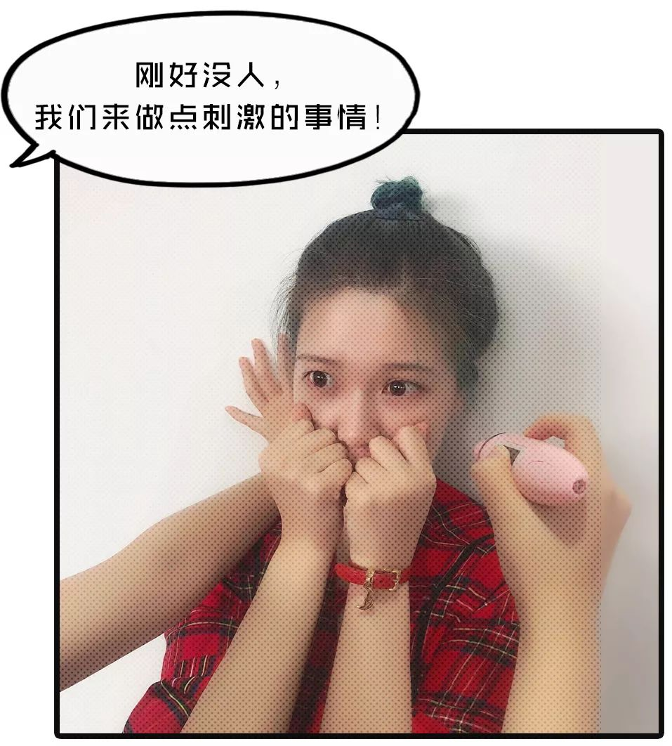

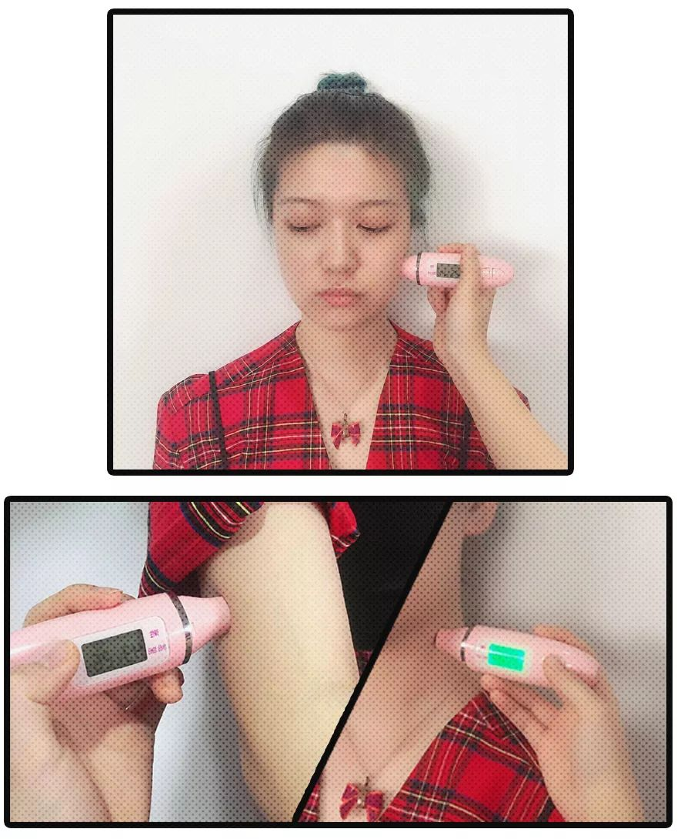


。
。
。

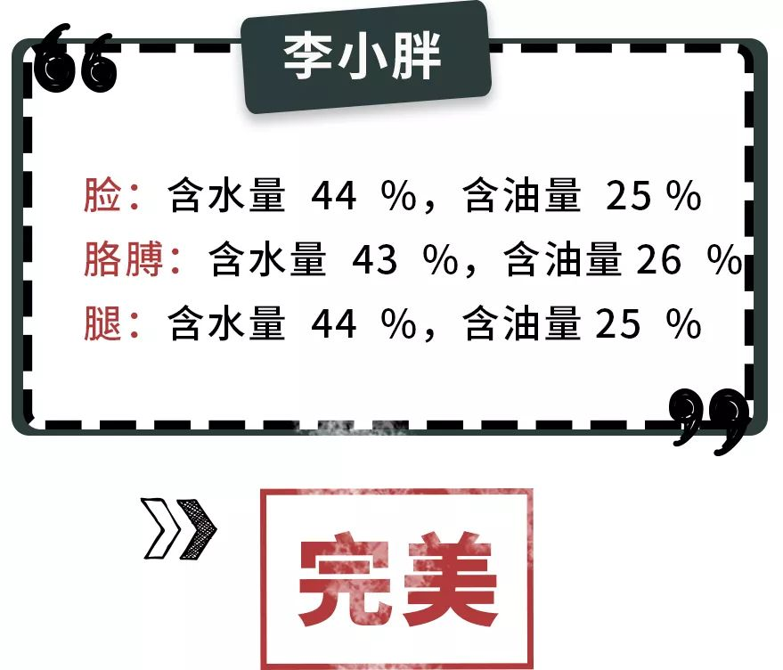



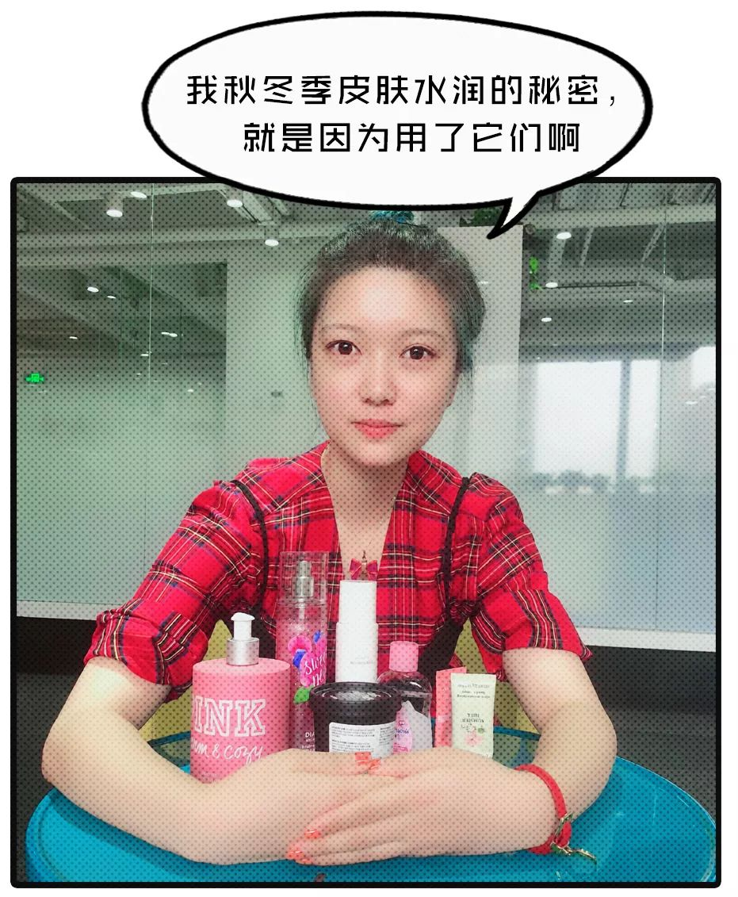

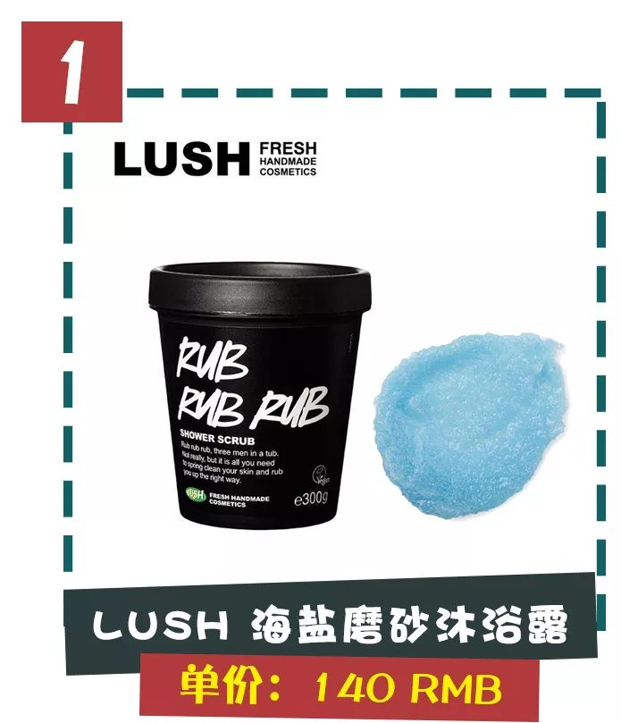

购买链接：€vYSMb3C2xOL€
（复制整条链接，然后打开手机淘宝就可以）

我这个北方糙汉，
生平最爱干的事就是搓！澡！
而且平时只要不搓，
就感觉和没洗一样……
所以我贼爱用磨砂膏。
当然，这也可能是我皮肤
比其他人好的原因吧～
（这么说会不会被打😊）

一般的磨砂膏不能天天使用，
它的颗粒会比较大、比较粗。
像我这样细皮嫩肉的，
搓多了皮肤会红会痛呢～
过度使用反而会伤害身体角质层。

但Lush这款是可以天天使用的。
因为它的颗粒真的超细腻，
像过滤好的细沙一样，
用在身上超爽的，
就像在给皮肤按摩。

而且它是磨砂和沐浴二合一的，
特别适合像我这样的懒人。
在身上搓一段时间后，
会慢慢稀释成沐浴乳，
继续搓的话能搓一大堆泡沫。
之后洗掉，皮肤会变得又细又滑。
每天都抱着滑不溜秋的自己睡觉，
美得很！

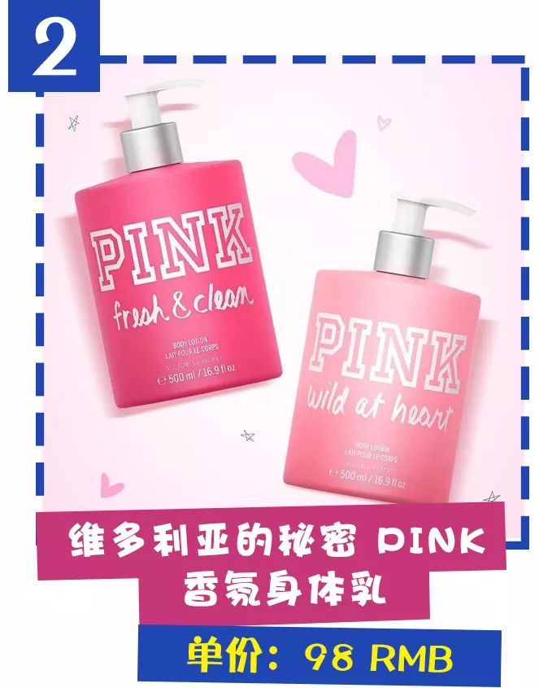

购买链接：€kf65b3wwLSK€
（复制整条链接，然后打开手机淘宝就可以）

刚来公司的时候，
就有很多人问我，
身上为什么这么香，是喷了香水么？
不好意思，我这是体香！😊

好了啦，我是涂了身体乳。
因为经常用身体乳，
所以我对身体乳的要求很高，
特别是香味。
我以前买过一款杏仁味的，
涂完以后，
整个人都不好了，
感觉自己从内而外都是苦的😢。

维多利亚的身体乳都挺好闻的，
我试过它们家很多款，
最喜欢的还是这个粉色的。
它从包装到味道都特别少女，
闻起来有股奶香味，
甜甜的但不刺鼻，
是很高级的香味。
自从用了它我连香水都省了，
简直就是为我这样的小仙女量身打造的～

除了留香久，
它的补水能力也超赞，
特别适合换季的时候使用。
它涂在身上一点也不油腻，
很好吸收，
而且能长时间锁水。
涂完后，今年维秘大秀我开场啊！

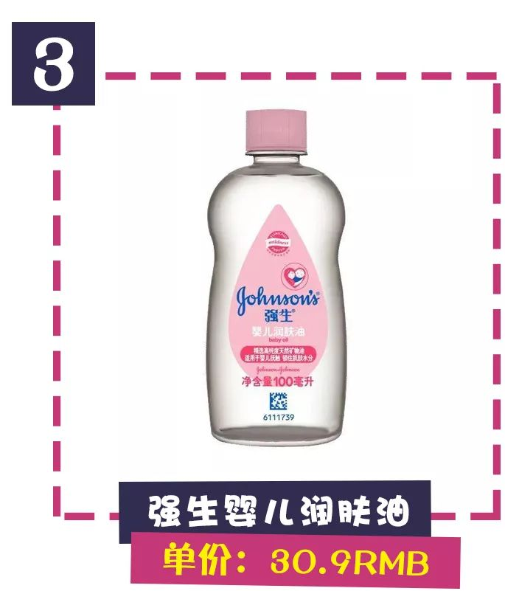

购买链接：€m98gb3tI3vd€
（复制整条链接，然后打开手机淘宝就可以）

强生婴儿油是我回购次数最多的产品了。
它真的超好用，
简直就是平价的万能油！
我一般有下面几种用法：

1、混合身体乳使用
有些轻薄的身体乳刚涂上身挺滋润的，
但时间长了并不保湿，
之后皮肤还是会觉得干干的。
像这种身体乳就很鸡肋，
扔掉重买一瓶又太浪费了。
这时候就可以加入它。
身体乳混合婴儿油以后，
反而更滋润，保湿效果也变好了，
也很容易被皮肤吸收。

2、当护发精油。
我头发毛躁的时候，
就会滴一两滴在手心，
然后抹在发尾，
能瞬间抚平毛躁。

3、当按摩精油。
我小腿不是一般的粗，
所以每周都会用它按摩小腿，
希望腿子变得细一点。
虽然现在还没有细🙄️
但每次按摩完腿都滑滑的，
也算意外之喜了吧！

总之买一瓶婴儿油，
就像同时买了一瓶护发精油、
一瓶按摩精油、一瓶身体乳……
真的超值好么！

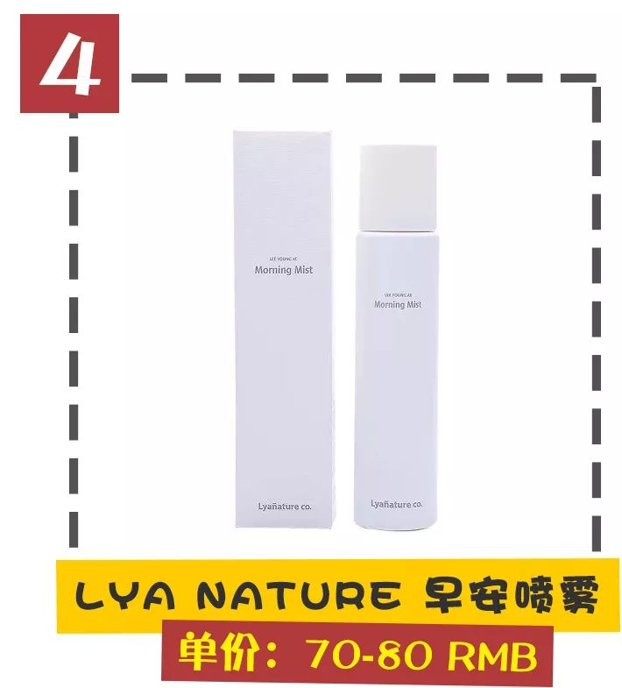

购买渠道：韩国代购

Lya nature 是李英爱自创的护肤品牌，
毕竟是演过“大长今”的人，
连护肤品也走纯天然无添加路线。
官方宣传是提取天然植物，不含酒精。
我用了也的确没闻到什么化学剂味道。

它的喷头特别细，
喷出来像薄雾一样，
上脸很舒服。
不像有些颗粒大的保湿喷雾，
每次喷都啪啪打脸……

而且这款喷雾很容易被皮肤吸收，
镇定舒缓的效果不错，
敏感肌也可以使用哦～
很适合在干燥的秋季，
随手拿起来就是一顿喷啊！

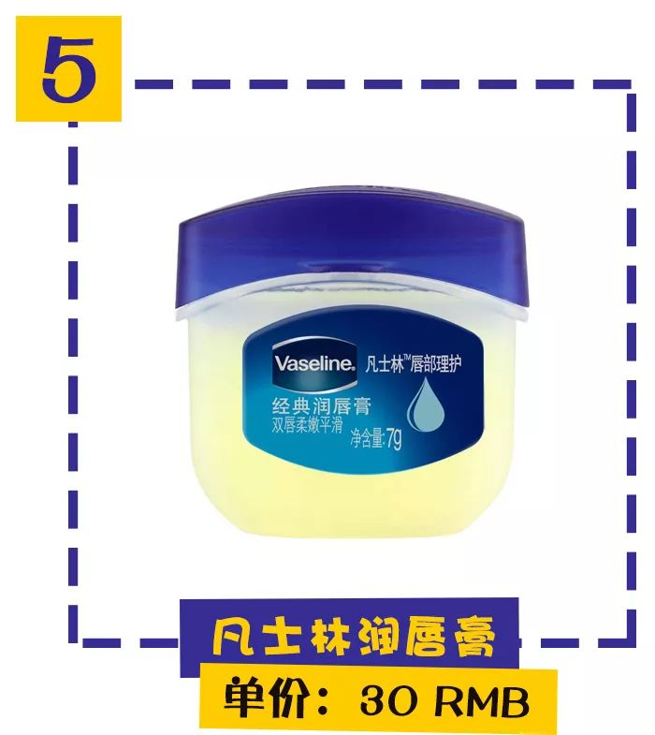

购买链接：€YvQDb3yZpd3€
（复制整条链接，然后打开手机淘宝就可以）

我的嘴巴特别特别容易干，
一干就会起皮。
特别是到了秋冬季，
感觉嘴上有去不完的死皮。
嘴唇的状态特别不好，
根本不敢涂口红了，
涂完就像吃了小孩儿一样……😓

我用过很多唇膏，
比较下来，
还是凡士林的润唇膏最好用。
晚上睡觉前，
我会在嘴上涂厚厚的一层凡士林。
第二天起来，
嘴唇不会油腻腻的，
感觉像被吸收了一样。
死皮会变得软软的，
轻轻一擦就掉下来了，
没有一点痛感，
嘴唇也会变得很滋润，
简直就像换了张嘴似的。

而且它小小一个，
平时出门我就放在兜里，
嘴巴一干我就涂，
特别方便携带。

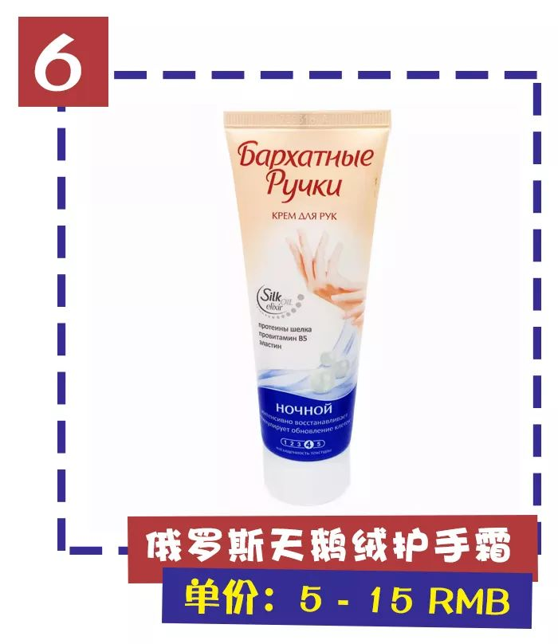

购买渠道：代购
（俄罗斯5块左右能买到，代购价在10几块左右）

这款护手霜还是室友去俄罗斯玩，
花了5块钱大洋，
在俄罗斯本地超市买的。
她给我的时候，
我心里特别不care，
毕竟才5块钱的护手霜，
能好到哪里去？！

之后，我就打脸了！
我用护手霜，
最烦涂完后不好吸收，
之后玩手机什么的，
弄的到处都是油，特别糟心！
而这款护手霜刚涂的时候，
会有点厚、有点腻，
但是涂开以后，
很滋润很好吸收，
完全不用担心弄的到处都是。

它有很多种不同的味道，
但不管哪个味道都是淡淡的，
不腻不齁人。
就算你有选择困难症，
实在不知道买什么味道，
闭着眼随便买，
都不会出错。

最最最主要的是，
几块钱就能买这么一大管，
随便怎么涂都不会心疼，
性价比超高好么！

/
小伙伴们，
李小胖皮肤水润的秘密，
已经被我扒出来啦。
大家赶快对症下药，
将自己的皮肤护理起来吧～
当然，
大家要是还有什么好用的秋冬护理产品，
也可以留言和我们分享哦，
让我们一起做水一般的小仙女吧～



